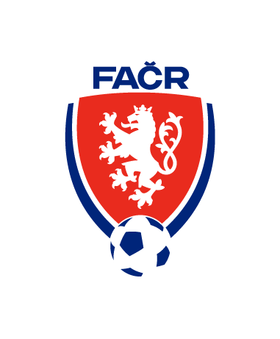

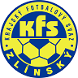

Krajský fotbalový svaz Zlín

Komise rozhodčích

Hradská 854 Zlín 76001

***Zápis z komise rozhodčích č. 3–2024/25***

**čas a místo konání: 25.2.2025 - online**

**Přítomni: Volek Stanislav-předseda, Prokop Jan, Vlčnovský Zbyněk, Zapletal Jan**

**Omluven: Krajča Jaroslav**

**Host: Slováček Adam FIR KR ZL KFS**

**1. Zahájení, info předsedy KR**

Předseda KR zahájil jednání a členy KR seznámil s děním na KFS, zejména pak s novým složením VV

**2. Příprava semináře R**

Zimní seminář R se uskuteční dne 1.3.2025 ve Zlíně

* Testy z PF online (zajištěno – probíhá) – p.Vlčnovský
* Fyzičky – od 10:00 – místo zajištěno, organizačně zajistí p.Zapletal, p. Vychodil
* Přednášky – zajistí p. Prokop, p. Zapletal
* Časový rámec 9:00, předpokládaný konec 17:00

**3**. **Seminář DFA**

Seminář se uskuteční 22. 3. 2025, organizačně zajišťují pánové Volek, Prokop, Vlčnovský

**4. Změna OÚ KR**

Od začátku jarní části soutěží dojde ke změně OÚ KR. Novým „obsazovákem“ bude p. Jan Filgas.

Dosavadní pověřený člen KR p.Vlčnovský zajistí plynulé předání agendy včetně výpočetní techniky.

**5. Rozdělení kompetencí členů KR**

Na příštím zasedání KR dojde k rozdělení kompetencí jednotlivých členů komise (kontrola soutěží, administrativa apod.)

Další jednání KR svolá předseda KR ještě před začátkem jarní části SR 2024/25 buď v sídle KFS, případně online.

Zapsal: Zbyněk Vlčnovský Kontroloval: Volek Stanislav – předseda KR